זמן
---------------
עידו בנימיני

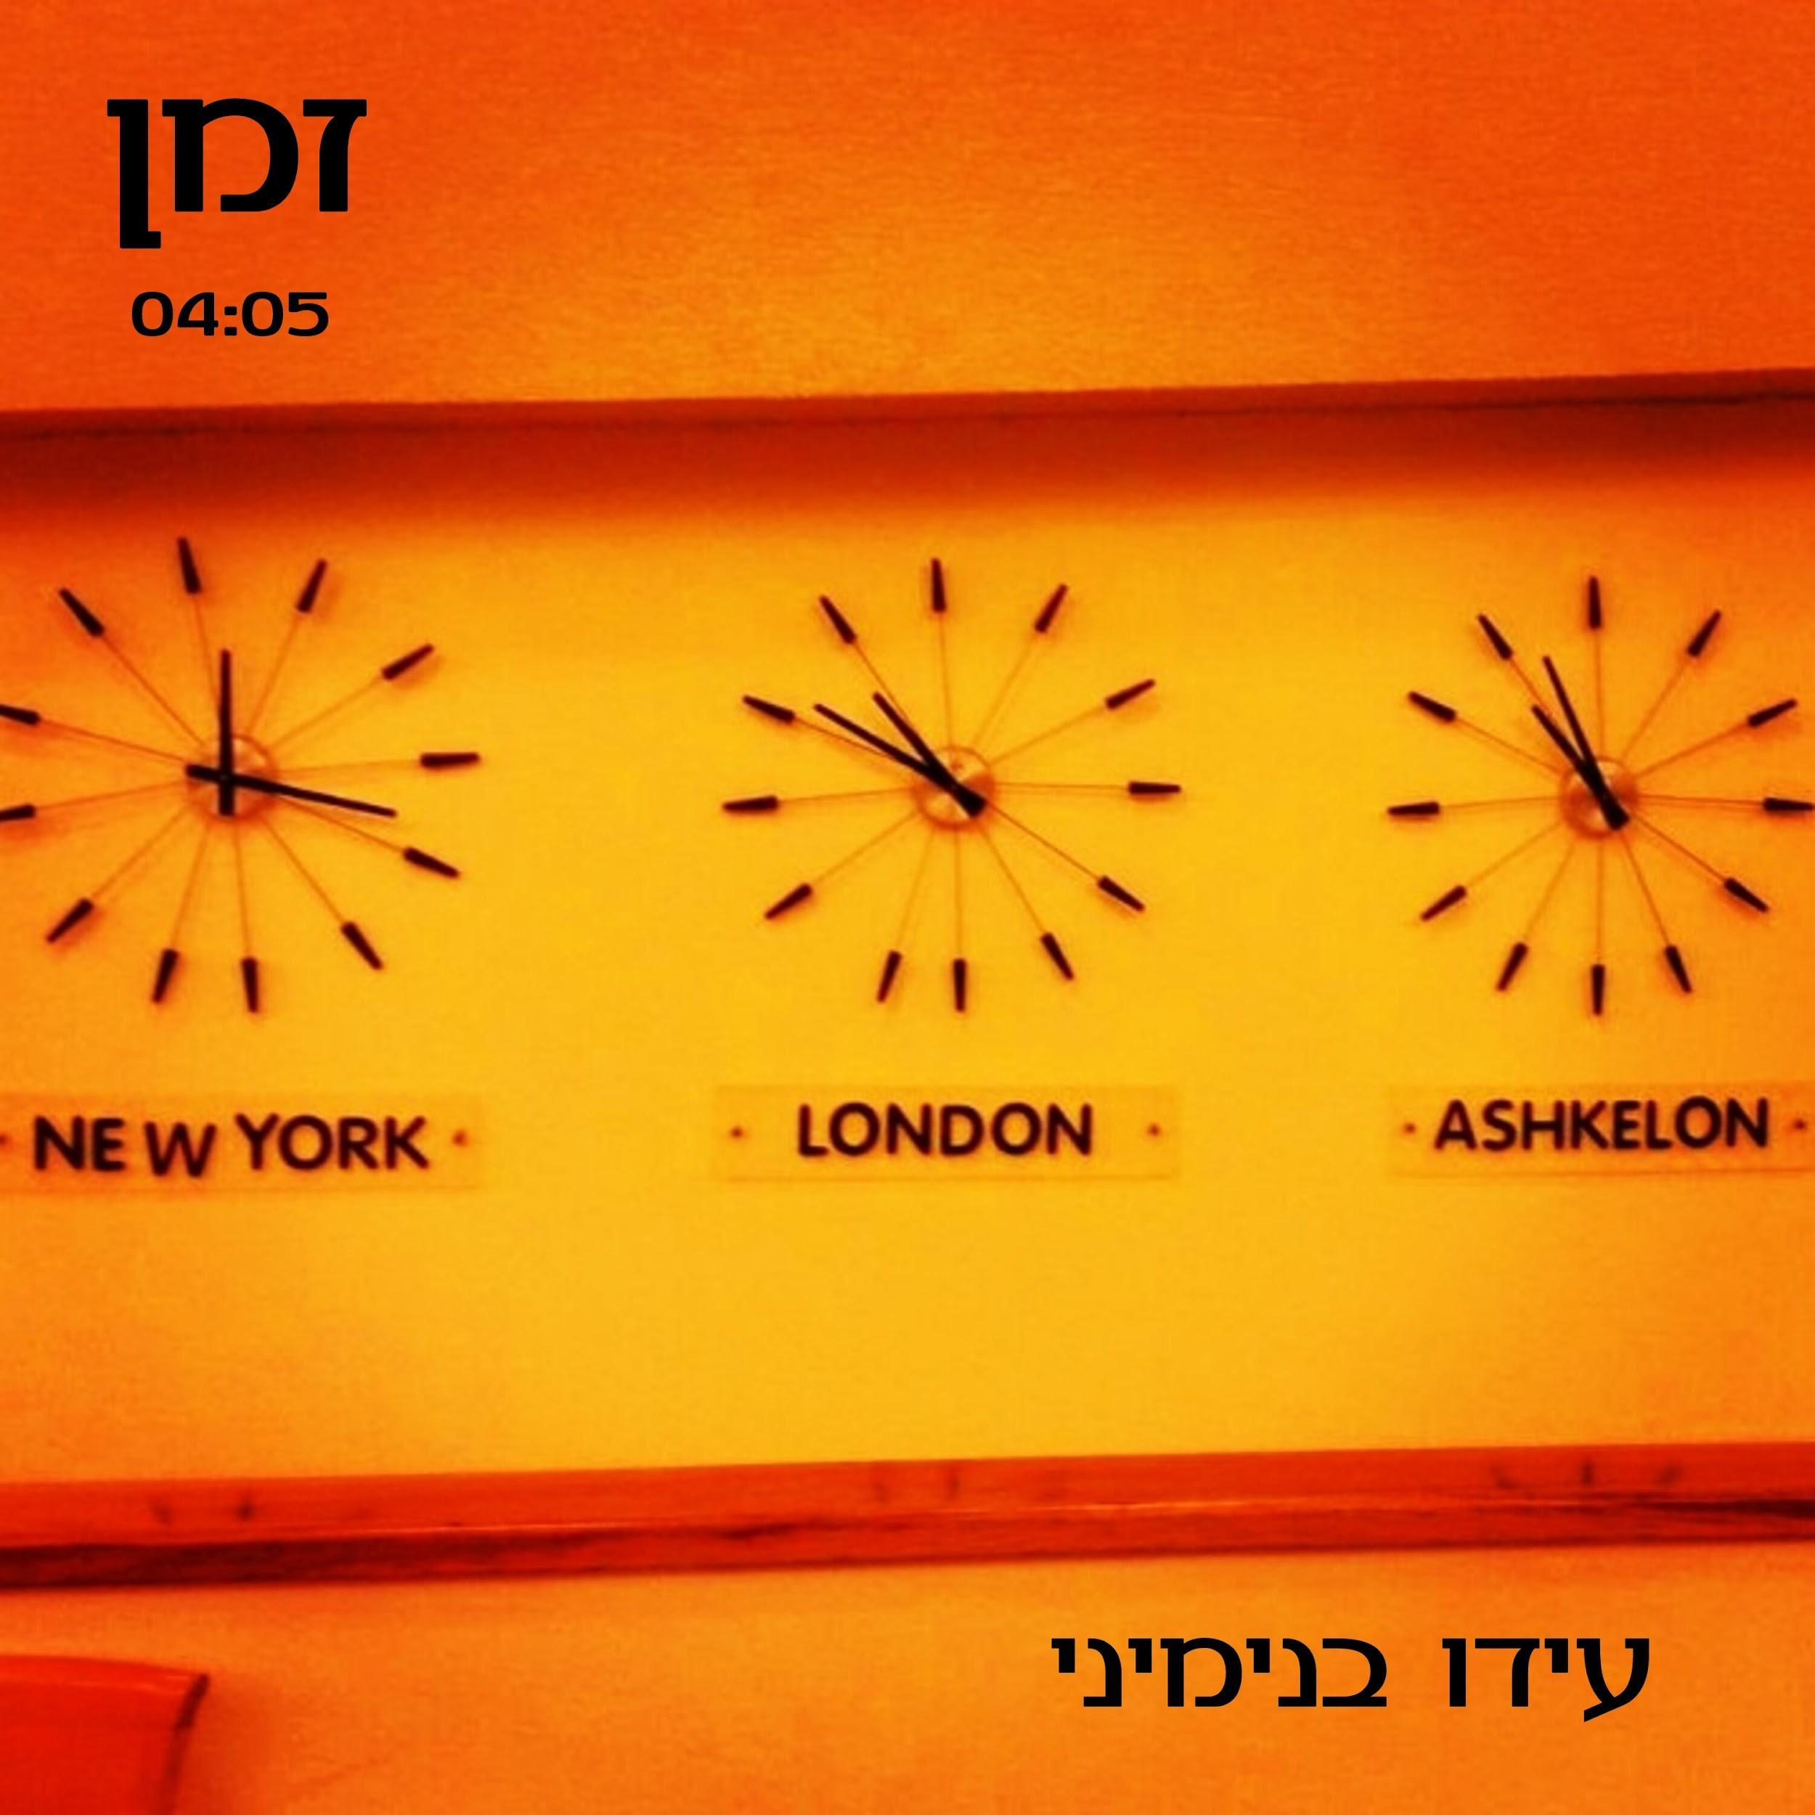

"זמן", הסינגל השלישי של עידו בנימיני, הוא שיר רוק נוגה שנפתח בהתייחסות אל מימד הזמן כאל יצור ממשי וממשיך בעיסוק בזכרונות מהעבר.
השיר נוגע בנקודת זמן שמוכרת כמעט לכולם, שבה מתגלים רגעים וזכרונות שיכולים לגרום לכאב ממשי, כמעט פיזי.

באופן ייחודי יחסית לאומן, מילות השיר נכתבו בערב אחד, ביחד עם הלחן, ומבנה השיר עד להפקה הסופית לא עבר כמעט שינויים מאותו הערב שבו נוצר, ממש כמו נקודה שבה הזמן נעצר על מנת לחרוט עצמו בתוכה.
השיר שונה משני שיריו הקודמים של עידו בנימיני, וקשה להגדיר את הסגנון בו הוא מאופיין בתבניות המוכרות.
זהו שיר עם מאפייני רוק ברורים בהפקה מושקעת מאוד של גיל סמטנה, וגיטרות מהדהדות שהוסיף רם אוריון ומקנות לשיר אווירה מעט חלומית, מרחפת בחלל. עם זאת, יש מי שיוכל לשמוע בו מאפיינים מזרחיים, ונגינת הגיטרה לאורך השיר מאופיינת בפריטות חדות ומהירות עם הפסקה קבועה ביניהן ואפקט "הד" עמוק, מה שיכול להישמע כבסיס רגאיי.

הקליפ לשיר שנוצר על ידי הבמאי נדב הראל, מורכב כפסיפס מתמונות וקטעי וידאו מפרופילי אינסטגרם שונים, ומציג רגעים מגוונים מחייהם של נשים ואנשים שמוסגרו על ידם ברשת, ושלהם משמעויות שונות עבור כל צופה.

קישור לקליפ-
https://youtu.be/Cf7oEp-FkQk

ליצירת קשר – עידו בנימיני
idobinya@gmail.com
052-8512016

